Sprawozdanie

Projekt 1

Krzysztof Kowalski

2024

W programie IrfanView dokonano kompresji obrazu lena.tif.



Rysunek 1 Obraz przed kompresją

Dokonano tego korzystając z kompresji JPEG i JPEG 2000 ustawiając QL na 90, 70, 50, 20 oraz 5

Otrzymane wyniki kompresji dla JPEG

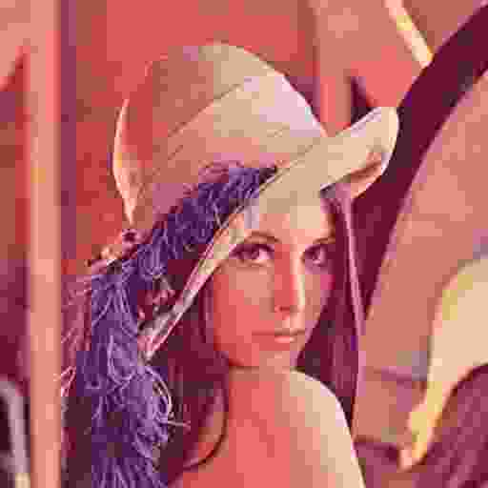

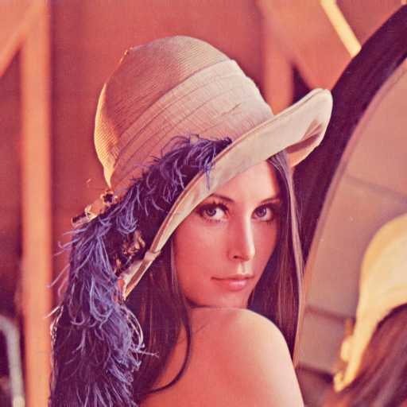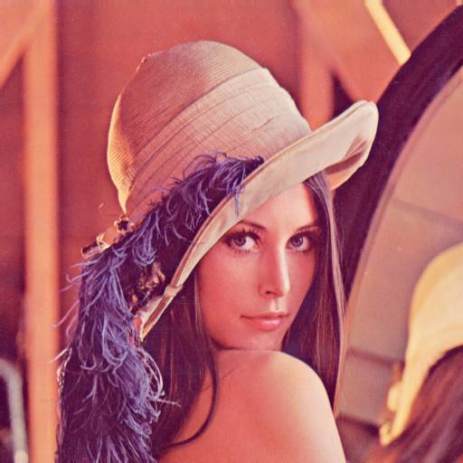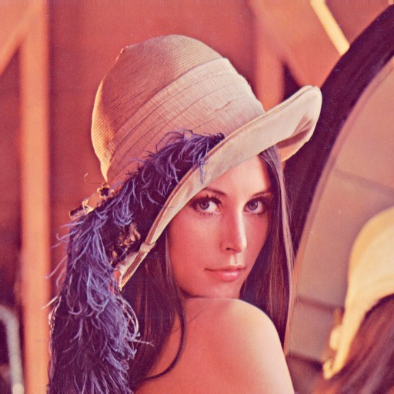

Rysunek 2 Wyniki dla JPEG

Wyniki dla JPEG 2000 dostępne są jako osobne pliki w sprawozdaniu (problem z wgraniem ich do sprawozdania).

Następnie przeprowadzono analizę w Pythonie, która badała:

* Jakość kompresji (oś Y wykresu) wyliczoną według wzoru Obraz zawierający tekst, zrzut ekranu, Czcionka, linia

  Opis wygenerowany automatycznie
* Stopień kompresji (oś X wykresu) wyliczoną jako stosunek rozmiaru pliku po kompresji do rozmiaru przed kompresją (bez usuwania nagłówka)

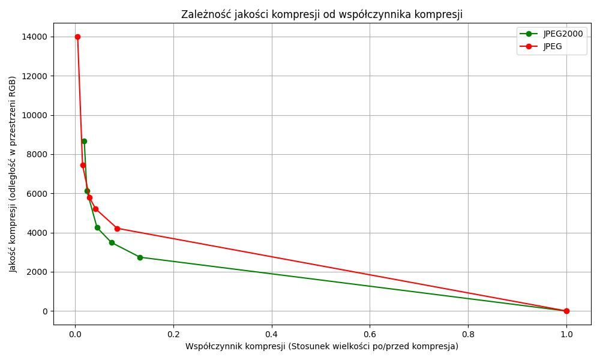

**Wnioski:**

**-** Ponieważ im większa wartość jakości kompresji tym większa różnica pomiędzy kolorem przed kompresją a po kompresji w przestrzeni RGB możemy przyjąć, że im ten współczynnik jest większy tym gorszy wynik.

- Im większy współczynnik kompresji tym większy rozmiar obrazu po kompresji.

- Biorąc pod uwagę pierwsze dwie konkluzje wykres świadczy o pomyślności wykonywanego ćwiczenia – widoczny jest wpływ wielkości QL na jakość końcowego wyniku.

- JPEG2000 dla takiego samego QL posiada większą wielkość obrazu po kompresji od JPEG.

- JPEG2000 dla takiego samego QL posiada bliższe wartości do obrazu przed kompresją niż JPEG.

- Ponieważ różnica w rozmiarach obrazów nie jest na tyle wielka w stosunku do jakość kompresji uważam, że JPEG2000 jest lepszy do kompresji obrazów. Jedyny przypadek w którym uważam JPEG za lepsze to sytuacja, w której bardzo zależy nam na rozmiarze obrazu (odpuszczając jakość).

-